Муниципальное образовательное учреждение
«Средняя общеобразовательная школа № 13»

Публичный доклад о деятельности
МОУ «Средняя общеобразовательная школа № 13»
в 2014-2015 учебном году.

2015 год

Содержание
- Общая характеристика школы.
- Состав обучающихся.
- Структура управления школой.
- Условия осуществления образовательного процесса.
- Режим обучения, организация питания, обеспечение безопасности.
- Учебный план, дополнительные образовательные услуги.
- Учебные результаты.
- Анализ воспитательной работы школы.
- Анализ результативности работы школы.
- Поступление и расходование финансовых и материальных средств.

1. Общая характеристика школы.

Школа № 13 является одним из старейших учебных заведений города Серпухов. История школы начинается с 4 октября 1894 года, когда на станцию Серпухов с Международной Нижегородской ярмарки был доставлен школьный павильон. В этом павильоне стали обучать детей железнодорожников. В 1964 году было построено новое здание школы. Большой вклад в становление школьных образовательных традиций внес С.И. Головлев – Почетный гражданин г. Серпухов, долгое время являвшимся директором школы. В 1996 году школа переходит из подчинения Министерства путей сообщения в Муниципальное подчинение. В настоящее время директором школы является Шаров Константин Викторович, отличник народного просвещения.
Школа № 13, располагается по адресу г. Серпухов, ул.Тяговая, д.8, в микрорайоне железнодорожной станции Серпухов.

2. Состав обучающихся.
В 2014 – 2015 учебном году школа работала в режиме 5-дневной недели, имела 16 классов, 452 учащихся. Во вторую смену в школе учились учащиеся 3-их классов (49 человек – 11% учащихся).
Основная масса учащихся проживает в домах расположенных в микрорайоне железнодорожного вокзала города: на улицах Подольская, Весенняя, Советская, Фестивальная, а также в деревне Ивановское и п. Авангард.
По ступеням образования распределение количества учащихся таково:
- Начальное общее образование – 8 классов – 206 учащихся;
- Основное общее образование – 6 классов – 190 учащихся;
- Среднее общее образование – 2 класса – 56 учащихся.
Средняя наполняемость классов – 28,25 человек.
В представленной ниже таблице указано изменение контингента учащихся за 5 лет.
Учебный год | 1-4 классы | 5-9 классы | 10-11 классы | Всего
2010-2011 | 128/25,6 | 165/27,5 | 52/26 | 345/26,5
2011-2012 | 157/26,2 | 164/27,3 | 51/25,5 | 372/26,6
2012-2013 | 177/25,3 | 170/28,3 | 53/26,5 | 400/26,7
2013-2014 | 199/24,9 | 157/31,4 | 57/28,5 | 413/27,53
2014-2015 | 206/25,75 | 190/31,67 | 58/28 | 452/28,25

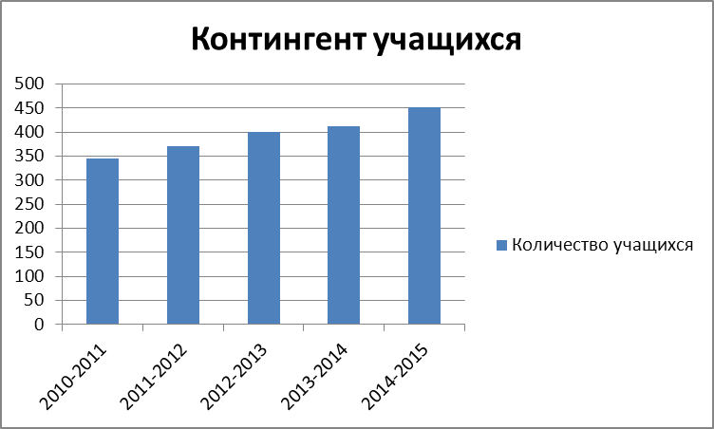

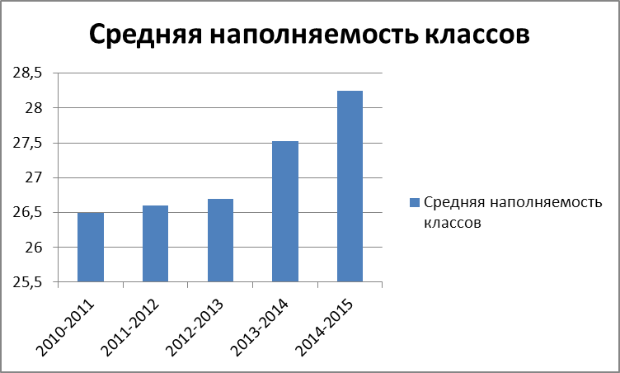

Из приведенной таблицы и диаграмм видно, что контингент учащихся школы имеет тенденцию к постоянному росту, при этом в 2014-2015 учебном году произошел рост средней наполняемости классов.

3. Структура управления школой.
По вертикали – администрация, предметно-методические и цикловые комиссии, проблемные и творческие группы.
По горизонтали – научно-методический, педагогический советы; аттестационная комиссия.
Общественные организации – Управляющий совет школы, общешкольный родительский комитет, профсоюзная организация, школьный парламент.
4. Условия осуществления образовательного процесса.
В 2014-2015 учебном году в школе работало 28 учителей, из них 5 – внутренние совместители, 2 –внешних совместителей.

 | Показатели (абсолютные) | 2014-2015 учебный год
1 | Общее количество учителей (основные работники) | 26
 | из них:
 | 1 категории | 15 (57%)
 | высшей категории | 4 (15%)
 | с высшим образованием | 24 (92%)
 | с высшим педагогическим образованием | 22 (85%)
 | без категории | 7 (27%)
 | работающих пенсионеров | 13
 | молодых специалистов (всего) | 1
 | из них:
 | работают 1-ый год | 0
 | работают 2-ой год | 1
 | работают 3-ий год | 0
 | кандидатов наук | 0
 | докторов наук | 0
 | обучающихся в педагогических ВУЗах | 1
 | обучающихся в аспирантуре | 0
2 | Стаж работы по специальности:
 | от 1 до 3 лет | 1
 | от 3 до 5 лет | 0
 | от 5 до 10 лет | 2
 | от 10 до 20 лет | 6
 | Свыше 20 лет | 18
3 | Средний возраст учителей | 46
4 | Кол-во педагогических работников, имеющих ведомственные государственные награды («Отличник народного образования», «Почетный работник общего образования», «Почетный работник среднего профессионального образования», «Заслуженный учитель Московской области», «Заслуженный учитель РФ») | 4
Сравнительный анализ качественного состава
педагогического коллектива за четыре последних года.

Учебный год | Общее количество учителей | Количество учителей, без категории, % | Количество учителей, имеющих 1 категорию, % | Количество учителей, имеющих высшую категорию, %
2011-2012 уч.год | 23 | 9% | 44% | 13%
2012-2013 уч.год | 25 | 8% | 52% | 16%
2013-2014 уч.год | 27 | 30% | 41% | 19%
214-2015 уч.года | 26 | 27% | 57% | 15%
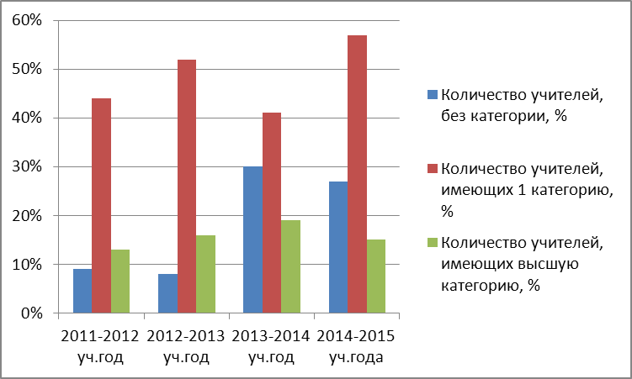

Из приведенных данных видно, что в 2014-2015 учебном году произошел рост количества учителей имеющих первую квалификационной категорию, снизилось количество учителей не имеющих квалификационной категории. Однако количество учителей не имеющих квалификационной категории остается высоким. Это объясняется тем, что у многих учителей пенсионного возраста закончился срок действия второй или первой квалификационной категории и они не пожелали проходить добровольную аттестацию на первую или высшую квалификационную категории. Данные свидетельствуют, что администрация школы проводит целенаправленную работу по подготовке аттестации педагогических работников. В 2014-2015 учебном году прошли аттестацию 4 педагогических работника. Они аттестовались на категории более высокие, чем имели ранее. Учителя Макарова Е.С., Минаева Н.Б, Годунова Е.А., Беспалова Л.Н. аттестовались на первую квалификационную категорию. План работы по аттестации педагогических кадров на 2014-2015 учебный год можно считать выполненным. В целом, за четыре последних года 15 (57%) педагогических работников школы прошли аттестацию в новой форме.

Повышение квалификации педагогических кадров.

В 2014-2015 учебном году курсы повышения квалификации прошли 11 (42%) педагогических работников. Все учителя, работающие на ступени начального общего образования, прошли курсы повышения квалификации в соответствии с новым ФГОС. В 2014-2015 уч.году администрация школы вела целенаправленную работу по подготовке учителей школы к внедрению ФГОС на ступени основного общего образования. Так в 2014-2015 учебном году 7 учителей прошли курсы на темы актуальных вопросов внедрения ФГОС по предметам: русский язык, история, физика, английский язык. 4 педагогических работника прошли курсы повышения квалификации по вопросам применения информационно-коммуникационных технологий при реализации ФГОС основного общего образования.
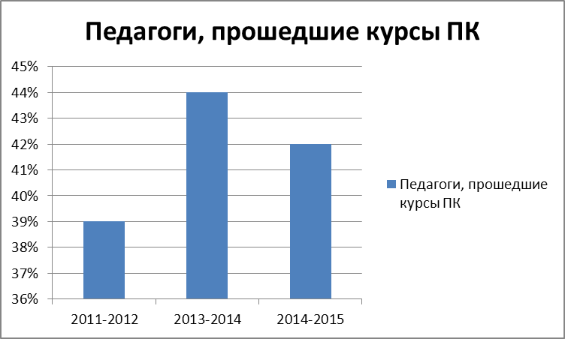

Из приведенных данных видно, что план работы по повышению квалификации педагогических кадров на 2014-2015 учебный год можно считать выполненным, в среднем удается сохранить динамику повышения квалификации педагогических кадров.
Анализ развития материально-технической базы школы.
Материально-техническая база школы требует постоянного развития в свете выполнения стандарта для общеобразовательных учебных заведений в Московской области.
В настоящее время в школе функционирует 23 учебных кабинета. Имеются оборудованные кабинеты физики, информатики и ИКТ, химии, кабинеты начальных классов, технологии, мастерские, спортивный зал и игровой зал для младших школьников, библиотека.
В школе имеется 65 персональных компьютера (7 компьютеров на 1 учащегося), из них 36 ноутбуков, в учебном процессе используется 59 персональных компьютеров. В школе имеется 11 мультимедийных проекторов, 7 интерактивных досок. Школа имеет 2 канала связи Интернет с пропускной способностью от 2 Мбит/сек. 42 персональных компьютера имеют доступ к сети Инетернет.
В 2014-2015 учебном году за счет средств, представленных депутатом Мособлдумы, было приобретено 10 персональных компьютера для обновления материально-технической базы кабинета информатики.
За счет спонсорской помощи произведена замена линолеума в одном кабинете начальной школы, произведен косметический ремонт рекреаций 1, 2 и 3 этажей школы.
За счет бюджетных источников финансирования школа получила 2 ноутбука, 2 интерактивных доски и мультимедийных проектора. В школе была смонтирована система видеонаблюдения и система передачи экстренного вызова пожарной охраны.
В 2015-2016 учебном году необходимо сосредоточить усилия для дальнейшего совершенствования материально-технической базы школы:
  - Замена оконных блоков;
  - Установка нового оборудования и капитальный ремонт в пищеблоке;
  - Замена полов в спортивном зале;
  - Совершенствование оборудования в кабинетах школы.

Образовательная система школы.
В центре образовательной системы школы находится учащийся в единстве его природных и социальных качеств, саморазвития его личности и индивидуальности. Обучение и воспитание в школе строится исходя из:
- Примата гуманистических оснований культуры и соответствующих им категорий; «Человек», «Общество», «Я», «Дружба», «Труд», «Созидание», «Истина», «Добро», «Красота», «Вера», «Надежда», «Любовь», «Дом», «Совесть», «Справедливость», «Свобода».
- Уважение к ребёнку, его интересов и прав как члена общества. Любая педагогическая ситуация рассматривается как событие индивидуальной неповторимой жизни самого ребёнка. Индивидуальные различия детей не сглаживаются, напротив, - индивидуальность ребёнка представляет собой высшую ценность.

Учителя школы в своей работе:
  - реализуют профессиональные умения планировать, организовать, поддерживать учение и оценивать его результаты, рассматривая учащегося как равноправного участника обучения;
  - обучают всех учащихся (сообщают новое, объясняют, демонстрируют, показывают, тренируют и т. д.)
  - реализуют коммуникативные умения сотрудничать со всеми воспитывающими силами социума на основе диалога, выявления и согласования разнообразных потребностей и интересов.

Ученики организуют свою деятельность:
    - совместно с учителями;
    - индивидуально под руководством учителя;
    - кооперирует свою работу с товарищами.
Основными методами работы являются: убеждение, специальное взаимодействие, мозговой штурм, самостоятельная работа, упражнения, стимулирование и мотивация, организация разносторонней деятельности.
В своей работе мы опираемся на стратегию сотрудничества, технологию развития творческих способностей.
Примером развития творческих способностей учащихся служит работа над проектами. Индивидуальным проектом является и подготовка специального доклада и исследовательский проект, написание стихотворения, рассказа, музыкальная композиция, рисунок и т.д.
Часть таких проектов представлена на выставках

Структура учебно-воспитательного процесса в школе
№ п/п | Название компонента | Механизмы реализации | Источники | За счет чего реализуются Компоненты
I | Адаптивные учебные занятия | Уроки по расписанию | Базисная часть учебного плана | Стратегия сотрудничества. Технологии развития творческих способностей.
2 | Занятия по оптимизации социально-нравственного воспитания | Классные часы и собрания по расписанию | По функционалу классного руководителя | За счет методик коллективного и индивидуального воспитания
3 | Занятия по развитию творческих, физических функций ребенка | Уроки по расписанию и занятия в системе дополнительного образования | Базисная часть и школьный компонент учебного плана | За счет общего развития функций ребенка
4 | Программа «Восхождение к истокам» | Экскурсии, походы, интеллектуальные игры | Программа развития учащихся по краеведению и культурологии «Восхождение к истокам» | За счет соединения биологических и социальных механизмов приспособления ребенка.
5 | КТД  (коллективные творческие дела) | Внеклассная работа | Организация праздников, тематических, спортивных мероприятий, развлекательных программ | За счёт методик коллективного воспитания и приобретения опыта в самоорганизации жизнедеятельности
6 | Занятия по воспитанию демократического образа жизни | Школьное ученическое самоуправление, КТД | Организация внутришколь-ной жизни | За счет приобретения социального опыта в управлении и самоорганизации жизнедеятельности

Такая структура УВП позволяет на практике реализовать единство обучения и воспитания учащихся.
В соответствии с учебным планом, структурой УВП разработан план воспитательной работы, который представлен на экране.
Он реализуется на:
- классных часах;
- через КТД;
- через работу по программе «Нам здесь жить».

Форма работы на классных часах упорядочена:
- классные собрания;
- тематический классный час;
- классный час по подготовке КТД;
- ситуационный.
Классное собрание является средством самоорганизации внутри классной жизни.
Тематические классные часы – это общение на тему, которая близка по духу.
Коррекционные функции выполняют ситуационные классные часы.
Для каждого класса классным руководителям разработан план воспитательной работы, который увязан с планом воспитательной работы школы.
Основные традиционные КТД проводимые в школе:
- День знаний – «Школа начало всех начал»
- Праздник для первоклассников «Мы теперь не просто дети…»
- «Разведка полезных дел»
- День учителя «Улыбнись, ведь ты же педагог»
- «Парад наук» (предметные недели по плану»
- Праздник букваря
- Месячник «Мужской славы и доблести»
- Встреча школьных друзей
- «Солдат войны не выбирает»
- Встреча с ветеранами ВОВ
- «Серебряная лыжня зовет»
- «Девчонки на все 100»
- Проводы масленицы
- Трудовые акции по благоустройству школьного двора, микрорайона.
- «Школьные годы… Как они быстро летят»
В основе программы «Нам здесь жить» лежит патриотическое, гражданское, нравственное воспитание, привитие здорового образа жизни, усиление роли семьи в достижении единой цели – становление личности.

Блоки программы «Нам здесь жить»:
- Гражданином быть обязан
- Растим патриотов России
- Мы наследники Великой Победы
- Детское самоуправление
- Юные таланты России
- Школа – территория здоровья
- Родник моей души
- Воспитание в себе

5. Режим обучения, организация питания, обеспечение безопасности.

Обучение в школе проводится в основном в первую смену по пятидневной учебной неделе (1-2,4-11 классы – в первую смену, 3-и классы во вторую смену). Все учащиеся имеют возможность посещать школьную столовую, которая обеспечивает горячее питание. Бесплатным горячим питание обеспечиваются льготные категории учащихся. Вопросам безопасности осуществления образовательного процесса отводится особое внимание. Школа имеет надежное современное ограждение, систему видеонаблюдения, пожарную сигнализацию с системой передачи экстренного вызова на пульт пожарной охраны, организованно дежурство администрации школы и учителей, имеется кнопка экстренного вызова.

6. Учебный план, дополнительные образовательные услуги.
Пояснительная записка к учебным планам на 2014-2015 учебный год.
Учебный план МОУ «Средняя общеобразовательная школа № 13» разработана на основе:
-Федерального закона «Об образовании в Российской Федерации от 29.12.2012 №273-ФЗ;
- приказа (и приложения к нему) Министерства образования РФ от 05.03.2004 г. № 1089 «Об утверждении федерального компонента государственных образовательных стандартов начального общего, основного общего и среднего (полного) общего образования»;
-приказа Министерства образования и науки РФ от 30.08.2013 г. № 1015 «Об утверждении порядка организации и осуществления образовательной деятельности по основным общеобразовательным программам начального общего, основного общего и среднего общего образования»;
Закона Московской области «Об образовании» от 11.07.2013 г. № 17/59-П;
- приказа Министерства образования Московской области от 04.07.2014 г. № 3086 «Об утверждении регионального базисного учебного плана для общеобразовательных учреждений в Московской области, реализующих образовательные программы основного общего и среднего общего образования на 2014-2015 учебный год»
- постановлением Главного государственного санитарного врача Российской Федерации от 29 декабря 2010 года № 189 «Об утверждении СанПиН 2.4.2.2821-10 «Санитарно-эпидемологические требования к условиям и организации обучения в общеобразовательных учреждениях»;

Начальное общее образование.

Учебный план для 1-4 классов ориентирован на четырехлетний нормативный срок освоения государственных образовательных программ начального общего образования.
Учебный план составлен в соответствии основной образовательной программой начального общего образования МОУ «Средняя общеобразовательная школа № 13», разработанной в соответствии с требованиями федерального государственного образовательного стандарта начального общего образования, утвержденного и введенного в действие приказом Минобрнауки РФ от 06.10.2009 г. № 373 и приказа Минобрнауки России № 1241 от 26 ноября 2010 г. «О внесении изменений в ФГОС начального общего образования.
Программы по учебным предметам начальной школы, реализуемым в школе, составляют единый учебно-методический комплект «Школа России».
Несомненный плюс УМК "Школа России" заключается в реализации принципа преемственности и непрерывности образовательного процесса. Учебники данного УМК знакомы многим детям, обучавшимся по материалам издательства "Просвещение" на этапе дошкольного образования. Данный принцип соблюдается и на последующих этапах основного общего образования: поскольку все учебники, выпускаемые издательством "Просвещение", переработаны в единой методологии ФГОС.
Выпускники начальной школы могут беспрепятственно продолжить обучение в 5-м и более старших классах по любой завершенной предметной линии учебников "Просвещения" для основной школы.
Данные программы обеспечивают соблюдение принципа преемственности в обучении не только на содержательном уровне, но и на технологическом.
В рамках реализации ФГОС в целях достижения планируемых результатов по формированию универсальных учебных навыков и всестороннего развития обучающихся в 1 – 4 классах вводятся часы внеурочной деятельности.
Продолжительность учебного года: 1 класс – 33 учебные недели, 2-4 классы – не менее 34 учебных недель. Предельно допустимая аудиторная нагрузка для 1 класса при пятидневной учебной недели – 21 час, для 2-4 класса (при пятидневной учебной недели) – 23 часа.

Основное общее образование.

Учебный план для основного общего образования составлен в соответствии с приказом Министерства образования и науки Российской Федерации от 03 июня 2011 г. № 1994 «О внесении изменений в федеральный базисный учебный план и примерные учебные планы для образовательных учреждений Российской Федерации, реализующих программы общего образования, утвержденные приказом Министерства образования Российской Федерации от 9 марта 2004 г. № 1312 «Об утверждении федерального базисного учебного плана и примерных учебных планов для образовательных учреждений Российской Федерации, реализующих программы общего образования» и приказом Министерства образования Московской области от 04.07.2014 г. № 3086 «Об утверждении регионального базисного учебного плана для общеобразовательных учреждений в Московской области на 2014-2015 учебный год» и ориентирован на пятилетний нормативный срок освоения государственных образовательных программ основного общего образования. Продолжительность учебного года 35 учебных недель в 5-8 классах и 34 учебных недели в 9 классе. Предельно допустимая аудиторная нагрузка для 5 класса при пятидневной учебной недели – 29 часов, для 6 класса – 30 часов, для 7 класса – 32 часа, для 8-9 класса – 33 часа.
Региональный компонент и компонент образовательного учреждения, предусмотренный базисным учебным планом, для 5 класса в размере 3 часов в неделю, использован на увеличение часов, отводимых на изучение русского языка (на 2 часа), литературы (на 1 час); для 6 класса в размере 3 часов в неделю, использован на увеличение часов, отводимых на изучение русского языка (на 1 часа), предмета географии (на 1 час), предмета биология (1 час в неделю), в рамках предметов география и биология в 6 классе предусматривается преподавание краеведческих модулей; для 7 класса в размере 1 часа в неделю, использован на увеличение часов, отводимых на изучение русского языка (на 1 час), предмет математика в 7 классе реализуется через предметы алгебра и геометрия; в 8 классе в качестве предмета регионального компонента будет изучаться предмет «Родное Подмосковье» (1 час в неделю), предмет математика в 8 классе реализуется через предметы алгебра и геометрия, компонент образовательного учреждения в 8 классе в размере 1 час в неделю использован для увеличения количества часов, отводимых на изучение предмета «Русский язык»; в 9 классе предмет математика реализуется через предметы алгебра и геометрия, для реализации предпрофильной подготовки компонент образовательного учреждения в размере 2 часов в неделю использован для введения двух пробных предметно-ориентированных элективных курсов: «Русский язык и культура общения» и «Информационные технологии в черчении». Эти элективные курсы позволят ученику утвердиться в сделанном им выборе направления дальнейшего бучения, связанного с определенным типом и видом профессиональной деятельности, апробировать разное предметное содержание с целью самоопределения.

Среднее общее образование.

Учебный план для среднего общего образования разработан в соответствии с приказом Министерства образования и науки Российской Федерации от 03 июня 2011 г. № 1994 «О внесении изменений в федеральный базисный учебный план и примерные учебные планы для образовательных учреждений Российской Федерации, реализующих программы общего образования, утвержденные приказом Министерства образования Российской Федерации от 9 марта 2004 г. № 1312 «Об утверждении федерального базисного учебного плана и примерных учебных планов для образовательных учреждений Российской Федерации, реализующих программы общего образования» и приказом Министерства образования Московской области от 04.07.2014 г. № 3086 «Об утверждении регионального базисного учебного плана для общеобразовательных учреждений в Московской области», с учетом универсального профиля обучения. Учебный план ориентирован на двухгодичный нормативный срок освоения государственных образовательных программ. Продолжительность учебного года 35 учебных недель в 10 классе и 34 учебных недели – в 11 классе. Предельно допустимая аудиторная нагрузка при пятидневной учебной недели – 34 часа. Продолжительность урока – 45 мин. В 10-11 классе предмет математика реализуется через предметы алгебра и начала анализа и геометрия. Региональный компонент и компонент образовательного учреждения, использован для увеличения часов на изучение предметов федерального компонента: русский язык ( на 1 час), алгебра и начала анализа (на 1 час), история ( на 1 час), химия (на 1 час), информатика и икт на 1 час) , а также для введения элективных курсов «Русское речевое общение», «Работа с тестами по математике». Эти элективные курсы служат расширению изучения отдельных разделов базовых курсов по математике и русскому языку.
УЧЕБНЫЙ ПЛАН
2014/2015 учебный год
1-2 классы
Образовательная область | Учебный предмет |  |  | Количество часов в неделю
Образовательная область |  |  |  | 1а | 1б |  | 2а |  | 2б
Обязательная часть
Филология | Русский язык |  |  | 5 | 5 |  | 5 |  | 5
Филология | Литературное чтение |  |  | 4 | 4 |  | 4 |  | 4
Филология | Иностранный язык (английский) |  |  | - | - |  | 2 |  | 2
Математика | Математика |  |  | 4 | 4 |  | 4 |  | 4
Обществознание и естествознание | Окружающий мир  (человек, природа, общество) |  |  | 2 | 2 |  | 2 |  | 2
Искусство | Искусство | Музыка |  | 1 | 1 |  | 1 |  | 1
Искусство | Искусство | ИЗО |  | 1 | 1 |  | 1 |  | 1
Технология | Технология |  |  | 1 | 1 |  | 1 |  | 1
Физическая культура | Физическая культура |  |  | 3 | 3 |  | 3 |  | 3
ИТОГО |  |  | 21 |  |  | 21 | 23 |  | 23
Внеурочная деятельность (кружки, секции, проектная деятельность)
Направление | Наименование объединения |  |  | Количество часов в неделю
Спортивно-оздоровительное | Игровые виды спорта «Веселый мячик» |  |  | 2 | 2 |  | 2 | 2
Духовно-нравственное | Православная культура |  |  | 1 | 1 |  | 1 | 1
Социальное | Я пассажир и пешеход |  |  | 1 | 1 |  | 1 | 1
Общеинтеллектуальное | В мире книг |  |  | 1 | 1 |  | 1 | 1
Общеинтеллектуальное | Занимательная математика |  |  | 1 | 1 |  | 1 | 1
Общеинтеллектуальное | Мои первые шаги в английском «Учимся играя» |  |  | 1 | 1 |  | 1 | 1
Общеинтеллектуальное | Конструирование |  |  | 1 | 1 |  | 1 | 1
Общекультурное | Хоровая студия |  |  | 1 | 1 |  | 1 | 1
Общекультурное | Русское народное творчество |  |  | 1 | 1 |  | 1 | 1
ИТОГО |  |  |  | 10 | 10 |  | 10 | 10
Всего к финансированию |  |  |  | 31 | 31 |  | 33 | 33

УЧЕБНЫЙ ПЛАН
2014/2015 учебный год
3-4 классы
(пятидневная учебная неделя)
Образовательная область |  | Учебный предмет |  | Количество часов в неделю
 |  |  |  | 3а, 3б | 4а, 4б
Филология |  | Русский язык |  | 5 | 5
 |  | Литературное чтение |  | 4 | 3
 |  | Иностранный язык (английский) |  | 2 | 2
Математика |  | Математика |  | 4 | 4
Обществознание и естествознание |  | Окружающий мир  (человек, природа, общество) |  | 2 | 2
Основы духовно-нравственной культуры народов России |  | Основы религиозных культур и светской этики |  | - | 1
Искусство |  | Искусство | Музыка | 1 | 1
 |  | Искусство | ИЗО | 1 | 1
Технология |  | Технология |  | 1 | 1
Физическая культура |  | Физическая культура |  | 3 | 3
Максимальный объем учебной нагрузки |  |  |  | 23 | 23
Внеурочная деятельность (кружки, секции, проектная деятельность)
Направление | Наименование объединения |  |  | Количество часов в неделю
Направление |  |  |  | 3а, 3б |  | 4а, 4б
Спортивно-оздоровительное | Игровые виды спорта «Веселый мячик» |  |  | 2 |  | 2
Духовно-нравственное | Православная культура |  |  | 1 |  | 1
Социальное | Я пассажир и пешеход |  |  | 1 |  | 1
Социальное | Россия-Родина моя |  |  | 1 |  | 1
Общеинтел-лектуальное | В мире книг |  |  | 1 |  | 1
Общеинтел-лектуальное | Занимательная математика |  |  | 1 |  | 1
Общеинтел-лектуальное | Мои первые шаги в английском «Учимся играя» |  |  | 1 |  | 1
Общеинтел-лектуальное | Конструирование |  |  | 1 |  |  | 1
Общекультурное | Русское народное творчество |  |  | 1 |  |  | 1
Итого |  |  |  | 10 |  |  | 10

УЧЕБНЫЙ ПЛАН
2014/2015 учебный год
5 - 6 класс
(пятидневная учебная неделя)
Учебный предмет | Количество часов в неделю
Учебный предмет | 5а, 5б |  | 6а
Учебный предмет | Базовый компонент | Вариативный компонент | Базовый компонент | Вариативный компонент
Русский язык | 4 | 2 | 4 | 1
Литература | 2 | 1 | 2 | -
Иностранный язык (английский) | 3 | - | 3 | -
Математика | 5 | - | 5 | -
История | 2 | - | 2 | -
Обществознание | - | - | 1
География | - | - | 1 | 1
Биология | - | - | 1 | 1
Природоведение | 2 | - | - | -
Искусство (музыка) | 1 | - | 1 | -
Искусство (ИЗО) | 1 | - | 1 | -
Технология | 2 | - | 2 | -
Основы безопасности жизнедеятельности | 1 | - | 1 | -
Физическая культура | 3 | - | 3 | -
Итого | 26 | 3 | 27 | 3
Всего | 29 |  | 30

УЧЕБНЫЙ ПЛАН
2014/2015 учебный год
7-8 класс
(пятидневная учебная неделя)
Учебный предмет | Количество часов в неделю
Учебный предмет | 7а |  | 8а
Учебный предмет | Базовый компонент | Вариативный компонент | Базовый компонент | Вариативный компонент
Русский язык | 4 | 1 | 3 | 1
Литература | 2 | - | 2 | -
Иностранный язык (английский) | 3 | - | 3 | -
Математика (алгебра) | 3 | - | 3
Математика (геометрия) | 2 | - | 2
Информатика и ИКТ | - | - | 1 | -
История | 2 | - | 2 | -
Обществознание | 1 | - | 1 | -
География | 2 | - | 2 | -
Родное Подмосковье | - | - | 1 | -
Биология | 2 | - | 2 | -
Физика | 2 | - | 2 | -
Химия | - | - | 2 | -
Искусство (музыка) | 1 | - | - | -
Искусство (ИЗО) | 1 | - | - | -
Искусство | - | - | 1 | -
Технология | 2 | - | 1 | -
Основы безопасности жизнедеятельности | 1 | - | 1 | -
Физическая культура | 3 | - | 3 | -
Всего | 31 | 1 | 32 | 1
Итого | 32 |  | 33

УЧЕБНЫЙ ПЛАН
2014/2015 учебный год
9 класс
(пятидневная учебная неделя)
Учебный предмет | класс
Учебный предмет | 9а
Учебный предмет | Базовый компонент | Вариативный компонент
Русский язык | 2 | -
Литература | 3 | -
Иностранный язык (английский) | 3 | -
Математика (алгебра) | 3 | -
Математика (геометрия) | 2 | -
Информатика и ИКТ | 2 | -
История | 2 | -
Обществознание | 1 | -
География | 2 | -
Биология | 2 | -
Физика | 2 | -
Химия | 2 | -
Искусство | 1 | -
Основы безопасности жизнедеятельности | 1 | -
Физическая культура | 3 | -
Элективный курс «Информационные технологии в черчении» | - | 1
Элективный курс «Русский язык и культура общения» |  | 1
Всего | 31 | 2
Итого | 33

УЧЕБНЫЙ ПЛАН
2014/2015 учебный год
10-11 класс
Универсальное обучение
(пятидневная учебная неделя)
Учебный предмет | Количество часов в неделю
Учебный предмет | 10а |  | 11а
Учебный предмет | Базовый компонент | Вариативный компонент | Базовый компонент | Вариативный компонент
Русский язык | 1 | 1 | 1 | 1
Литература | 3 | - | 3 | -
Иностранный язык (английский) | 3 | - | 3 | -
Математика (алгебра и начала анализа) | 2 | 1 | 2 | 1
Математика (геометрия) | 2 | - | 2 | -
Информатика и ИКТ | 1 | 1 | 1 | 1
История | 2 | 1 | 2 | 1
Обществознание | 2 | - | 2 | -
География | 1 | - | 1 | -
Биология | 1 | - | 1 | -
Физика | 2 | - | 2 | -
Химия | 1 | 1 | 1 | 1
Основы безопасности жизнедеятельности | 1 | - | 1 | -
Физическая культура | 3 | - | 3 | -
Искусство (МХК) | 1 | - | 1 | -
Технология | 1 | - | 1 | -
Всего | 27 | 5 | 27 | 5
Элективный курс «Культура речи» | - | 1 | - | 1
Элективный курс «Работа с тестами по математике» | - | 1 | - | 1
Максимальный объем учебной нагрузки | 34 |  | 34

Необходимым компонентом обучения и воспитания является дополнительное образование. В школе работает детская школа искусств «Синтез» по направлениям:
- музыкальное (класс гитары и синтезатора);
- художественное;
- цирковое.
Занятия проводят квалифицированные, увлеченные преподаватели:
Пермякова А.В.
Сапунова Е.Е.
Сударикова И.В.
Новикова Л.В.
Коннова И.Л.
Кузнецова Л.А.
Нестерова Л.А.
Тренер Блинов Павел Николаевич более 10 лет работает с футбольной командой микрорайона.
Учитель школы Живцов Николай Андреевич и Гагарина Наталья Дмитриевна успешно ведут баскетбольную и волейбольную секции. Занятость учащихся школы в системе дополнительного образования представлено в следующей таблице:
№ п/п | Наименование кружка |  | Количество учащихся
 |  |  | Нач.школа | Основная школа | Старшая школа | Всего
Школьные кружки и секции
1 |  | Футбол | 5 | 5 | 5 | 15
2 |  | Волейбол | - | 8 | 7 | 15
3 |  | Баскетбол | - | 8 | 7 | 15
4 |  | Предметные кружки | 96 | 28 |  | 124
Учреждения дополнительного образования Комитета по образованию
1. | Дом детства и юношества |  | 1 | 1 | - | 2
2. | Дом детского и юношеского технического творчества |  | 8 | 3 | - | 11
Иные учреждения дополнительного образования
1. | ДК «Россия» |  | 12 | 10 | 2 | 24
2. | Школа искусств «Синтез» |  | 39 | 16 | - | 55
3. | ДТД и М «Дружба» |  | 2 | - | - | 2
4. | ДК «Олимп» |  | 7 | 3 | 2 | 12
5. | СК «Тайфун» |  |  | 2 | 2 | 4
6. | Конный спорт (Дракино) |  | - | 1 | 1 | 2
7. | Серпуховская детская и юношеская спортивная школа Олимпийского резерва |  | 6 | 7 | 4 | 17
8. | Детская музыкальная школа №1 |  | 1 | 1 | - | 2
9. | ДС «Надежда» |  | 2 | 2 |  | 4
10. | Тренажерный зал «Росинка» |  |  |  | 3 | 3
11. | Школа танцев «РЭЛИВЭ» |  |  | 1 |  | 1
12. | Спортивный клуб «Красные крылья» |  |  | 1 |  | 1
13. | СК «Лев» г.Протвино |  | 2 |  |  | 2

7. Учебные результаты.
Результаты обучения в 2014-2015 учебном году: успеваемость – 100%, на «4» и «5» учебный год закончили 182 учащихся (40,2% учащихся), из них отличники - 29 человек (6%). С одной «4» окончили учебный год 8 человек, с одной «3» - 15 человек.
Сравнительные результаты обучения за последние 5 лет.
Учеб-ный год | Число учащих-ся на конец года | Успеваемость |  |  | Качество знаний (%) |  |  | Число второгодников |  |  | Отсев
Учеб-ный год | Число учащих-ся на конец года | 1-4кл. | 5-9кл. | 10-11кл | 1-4 кл. | 5-9кл | 10-11кл. | 1-4 кл. | 5-9кл. | 10-11кл | 1-4кл. | 5-9кл. | 10-11кл.
2010-2011 | 340 | 100% | 100% | 100% | 52% | 34% | 32% | - | - | - | - | 1 | -
2011-2012 | 374 | 100% | 100% | 100% | 55% | 34% | 31% | - | - | - | - | - | 1
2012-2013 | 389 | 98% | 100% | 100% | 51% | 36% | 20% | 2 | - | - | - | - | -
2013-2014 | 413 | 100% | 100% | 100% | 53,4% | 36,5% | 29,3% | - | - | - | - | 2 | -
2014-2015 | 452 | 100% | 100% | 100% | 56,8% | 40,5% | 39,3% | - | - | - | - | - | -

Сравнительный анализ качества знаний по ступеням обучения

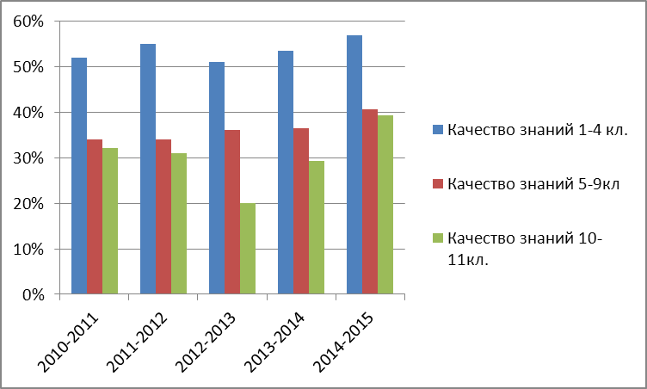

Из приведенных данных видно, что уровень успеваемости и качества знаний остается, в основном, стабильным в течение 5 последних лет. Наблюдается некоторый рост качества знаний в начальной школе, основной и старшей школе. В будущем учебном году необходимо предусмотреть работу, направленную на более четкое взаимодействие классных руководителей с учителями предметниками в целях сокращения количества учащихся имеющих одну «3» и одну «4».
Успеваемость и качество знаний по классам.
Класс | % успеваемости | % качества
2а | 100 | 70,4
2б | 100 | 71,4
3а | 100 | 69,2
3б | 100 | 34,8
4а | 100 | 57,7
4б | 100 | 36
1-4 кл. | 100 | 56,8
5а | 100 | 57,1
5б | 100 | 34,6
6а | 100 | 41,7
7а | 100 | 42,9
8а | 100 | 21,9
9а | 100 | 45,5
5-9 кл. | 100 | 40,5
10а | 100 | 38
11а | 100 | 40,6
10-11 кл. | 100 | 39,3

По итогам года лучшими классами в школе являются:
- 2 «Б» класс – качество знаний 71,4% (кл. руководитель Беспалова Л.Н.)
- 2 «А» класс – качество знаний 70,4% (кл. руководитель Подгорная А.М.)
- 3 «А» класс – качество знаний 69,2% (кл. руководитель Коновалова Н.А.)
- 4 «А» класс – качество знаний 57,7% (кл.руководитель Коскова И.Г.)
- 5 «А» класс – качество знаний 57,1% (кл.руководитель Меджидова Л.А.)
- 9 «А» класс – качество знаний 45,5% (кл. руководитель Гаевая Е.В.)
- 7 «А» класс – качество знаний 42,1% (кл. руководитель Годунова Е.А.)
- 6 «А» класс – качество знаний 41,7% (кл.руководитель Минаева Н.Б.)
Аттестат особого образца об основном общем образовании получила учащиеся 9 А класса: Астахова Светлана.
Аттетсат особого образца об общем среднем образовании с вручением медали «За особые успехи в учении» получили двое учащихся 11 А класса: Дорофеев Павел и Стрелкова Ирина.
Похвальными грамотами «За особые успехи в изучении отдельных предметов» награждены 7 человек в 11 «А» классе: Большанина Светлана (биология, химия), Иванов Богдан (информатика и ИКТ), Миронова Надежда (биология), Михальцова Елена (литература, английский язык), Наумова Анастасия (обществознание), Смирнова Анастасия (физика), Юнусова Ление (история, английский язык) и 9 человек – в 9 «А» классе: Лапенко Кирилл (физика, информатика и ИКТ), Евстигнеева Анна (русский язык, информатика и ИКТ, физическая культура), Жернова Светлана (английский язык), Медведева Екатерина (история, обществознание), Никонова Светлана (литература), Полякова Виктория (литература, история, обществознание), Узе Кирилл (физическая культура), Черкасов Николай (физическая культура), Шунькина Кристина (литература); 16 учащихся награждены похвальными листами за отличную учебу: Канышкина Анастасия (2 А класс), Абильтарова Дарья, Голованов Арсений, Чигарева Ирина (2 Б класс), Ефимова Алиса, Христофорова Анна, Чурилин Александр (3 А класс), Голованов Антон, Никитин Максим (3 Б класс), Бокатуро Екатерина, Титова Екатерина (4 А класс), Барсуков Станислав, Климанов Антон, Коваленко Николай (6 А класс), Кузьмичева Ксения, Курлова Анастасия (7 А класс), Зайцев Владислав, Маркин Кирилл, Шариков Александр (10 А класс).

Результаты государственной итоговой аттестации
за 2014-2015 уч.г. в 9-х классах.
При проведении государственной итоговой аттестации 9-х классов школа руководствовалась Приказом Минобрнауки России от 25.12.2013 г. № 1394 «Об утверждении Порядка проведения государственной итоговой аттестации по образовательным программам основного общего образования», приказа Министерства образования и науки Российской Федерации от 16.01.2015 № 10 «О внесении изменений в Порядок проведения государственной итоговой аттестации по образовательным программам основного общего образования, утвержденный приказом Министерства образования и науки Российской Федерации от 25.12.2013 № 1394», приказом Министерства образования и науки Российской Федерации от 03 февраля 2015 г. N 46 «Об утверждении единого расписания и продолжительности проведения основного государственного экзамена по каждому учебному предмету, перечня средств обучения и воспитания, используемых при его проведении в 2015 году», письмом Федеральной службы по надзору в сфере образования и науки от 25.02.2015 № 02-60 «О методических рекомендациях по подготовке и проведению государственной итоговой аттестации по образовательным программам основного общего образования в форме основного государственного экзамена», письмом Министерства образования и науки Российской Федерации от 24.04.2014 № НТ-443/08 «О продолжении обучения лиц, не прошедших государственной итоговой аттестации по образовательным программам основного общего образования», приказом Структурного подразделения администрации г.Серпухова «Комитет по образованию» от 21.05.2015 № 576 «Об организации и проведении государственной итоговой аттестации выпускников 9 классов, освоивших образовательные программы основного общего образования, в форме основного государственного экзамена в 2014/2015 уч.году».
На конец 2014-2015 уч.г. в 9 классе обучалось 33 человека, все были допущены к государственной итоговой аттестации и приняли участие в ОГЭ.
Учащиеся 9 класса сдавали два обязательных экзамена по русскому языку и математике. Четверо учащийся, в соответствии с представленными заявлениями, дополнительно сдавал ОГЭ по обществознанию (Токарева А), химии (Астахова С), физике (Лапенко К.), английскому языку (Жернова С.).
В течение учебного года администрация школы и педагогический коллектив вели целенаправленную работу по подготовке учащихся к государственной итоговой аттестации. Был разработан школьный план подготовки, вопросы совершенствования подготовки к государственной итоговой аттестации рассматривались на педагогических советах, на заседаниях школьных методических объединений, индивидуальные планы подготовки учащихся были разработаны учителями русского языка, математики и информатики. Много внимания администрация школы, классный руководитель уделяли работе с родителями. На классных родительских собраниях до родителей доводились основные нормативные документы по организации ОГЭ и ГВЭ, методические и психологические подходы при подготовке учащихся к государственной итоговой аттестации, результаты диагностических контрольных работ учащихся. В школе были размещены информационные стенды по вопросам ГИА, вся необходимая информация также размещалась на сайте школы. В соответствии с утвержденным графиком ежемесячно проводились диагностические и тренировочные контрольные работы по русскому языку и математике в формате ОГЭ, с использованием системы СТАТГРАД. Учащиеся школы принимали участие в платном тренировочном экзамене по математике в форме ОГЭ, проводившимся в городе.

Результаты государственной итоговой аттестации выпускников 9-х классов по русскому языку и математике в форме ОГЭ.

Предмет | Кол-во сдававших экзамен в форме  ОГЭ | Кол-во выпускников, получивших экзаменационную отметку |  |  | Кол-во выпускников, получивших экзаменационную отметку |  |  | КЗ | Усп.
Предмет | Кол-во сдававших экзамен в форме  ОГЭ | «5» | «4» | «3» | равную годовой | выше годовой | ниже годовой
Математика | 33 | 3 | 21 | 9 | 21 | 11 | 1 | 58% | 100%
Русский язык | 33 | 26 | 5 | 2 | 6 | 27 | 0 | 94% | 100%

Средний балл по математике - 3,8
Средний балл по русскому языку- 4,7

Результаты государственной итоговой аттестации выпускников 9-х классов по в форме ОГЭ.

Предмет | Кол-во сдававших экзамен в форме  ОГЭ | Кол-во выпускников, получивших экзаменационную отметку |  |  | Кол-во выпускников, получивших экзаменационную отметку |  |  | КЗ | Усп.
Предмет | Кол-во сдававших экзамен в форме  ОГЭ | «5» | «4» | «3» | равную годовой | выше годовой | ниже годовой
Обществознание | 1 | - | 1 | - | 1 | 0 | 0 | 100% | 100%
Химия | 1 | 1 | - | - | 1 | 0 | 0 | 100% | 100%
Физика | 1 | - | 1 | - | 0 | 0 | 1 | 100% | 100%
Английский язык | 1 | 1 | - | - | 1 | 0 | 0 | 100% | 100%

Сравнительный анализ итоговой аттестации в 9 классе
за последние три учебных года.
Год | Предмет | КЗ | Успев.
2012-2013 г. | математика | 53% | 100%
2013-2014 г. | математика | 67% | 100%
2014-2015 г. | математика | 58% | 100%
2012-2013 г. | русский язык | 92.5% | 100%
2013-2014 г. | Русский язык | 89% | 100%
2014-2015 г. | Русский язык | 94% | 100%

Динамика качества знаний по результатам ОГЭ по математике.

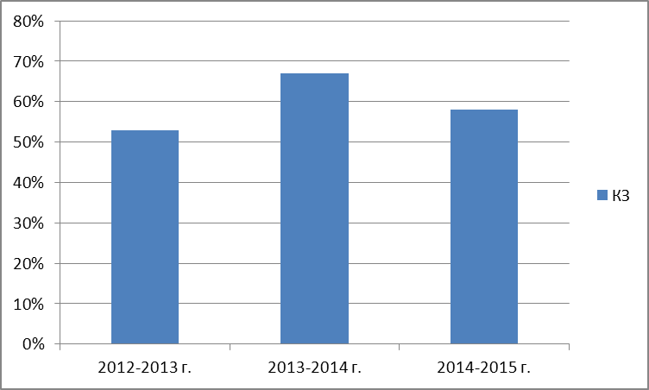

Динамика качества знаний по результатам ОГЭ по русскому языку.

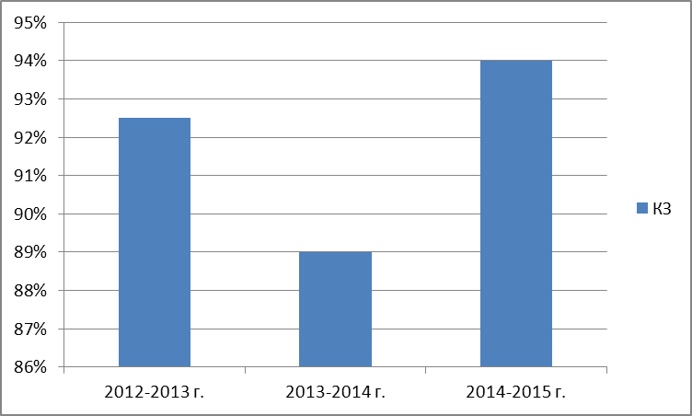

Из таблиц видно, что уровень качества знаний и успеваемости учащихся по результатам ОГЭ остается стабильным по сравнению с результатами двух предшествующих лет, большинство учащихся подтвердили свои годовые оценки. Большое количество учащихся получивших экзаменационную отметку выше годовой по русскому языку объясняется тем, что 100% учащихся выполнили задания части С, связанное с написанием сочинения и хорошо выполнили тестовую часть заданий.

Анализ государственной итоговой аттестации
за 2013-2014 уч. г. в 11 классе.
При проведении государственной итоговой аттестации 11-х классов школа руководствовалась приказом Минобрнауки России от 26 декабря 2013 года № 1400 «Об утверждении Порядка проведения государственной итоговой аттестации по образовательным программам среднего общего образования».
В начале учебного года директором школы был утвержден план подготовки учащихся к ЕГЭ. На ШМО учителями были проанализированы результаты ЕГЭ прошлого года, учителями, классным руководителем были составлены планы подготовки к ЕГЭ учащихся. Были оформлены информационные стенды, необходимые информационные материалы были размещены на сайте школы. Учащиеся своевременно были ознакомлены с нормативными документами. В течение учебного года проводились родительские собрания, на которых родители знакомились как с нормативным документами проведения ЕГЭ, так и с ходом подготовки учащихся к ЕГЭ. Для учащихся регулярно проводились диагностические и тренировочные работы в формате ЕГЭ по разным предметам. Были выявлены учащиеся «группы риска». С родителями этих учащихся проводились консультации по подготовке учащихся к ЕГЭ, для учащихся были организованы консультации по предметам для подготовки к экзаменам. Все учащиеся были знакомы с содержанием ЕГЭ по предметам. В ноябре 2014 года проводился классно-обобщающий контроль в 11 классе. Посещенные уроки показали, что учителя на уроках проводят подготовку к ЕГЭ, ими составлен график и программа проведения консультаций подготовки к ЕГЭ.
На конец 2014-2015 уч. г. в 11 классе обучалось 32 чел. 03.12.2014 г. все учащиеся приняли участие в написании итогового сочинения. 100% учащихся получили «зачет» по итоговому сочинению. К итоговой аттестации были допущены все учащиеся класса.
Результаты ЕГЭ по русскому языку и математике представлены в следующих таблицах:

Предмет | Кол-во учащихся | Проходной балл | Максимальный балл | Минимальный балл | Средний балл
Русский язык | 32 | 24 | 95 | 39 | 65
Математика (базовый уровень) | 19 | 3 | 5 | 3 | 4
Математика профильный уровень) | 27 | 27 | 68 | 18 | 39

В 2014-2015 учебном году все учащиеся получили баллы по русскому языку и математике выше минимального количества баллов установленных Рособрнадзором, необходимых для получения аттестата об общем среднем образовании.
Сравнительный анализ результатов ЕГЭ по русскому языку и математике (профильного уровня) за последние три учебных года.

Предмет | Максимальный балл |  |  | Минимальный балл |  |  | Средний балл
Предмет | 2012-2013 | 2013-2014 | 2014-2015 | 2012-2013 | 2013-2014 | 2014-2015 | 2012-2013 | 2013-2014 | 2014-2015
Русский язык | 92 | 71 | 95 | 40 | 44 | 39 | 61 | 55 | 65
Математика | 90 | 72 | 68 | 36 | 20 | 18 | 55 | 35 | 39

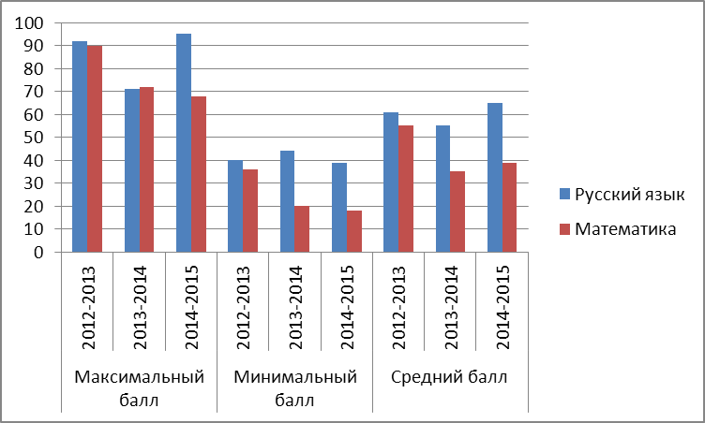

Из приведенных данных видно, что в 2014-2015 учебном году выросли по сравнению с предыдущим годом как средний балл по русскому языку и математике, так и максимальный балл по этим предметам, полученный учащимися.
Результаты ЕГЭ по выбору учащихся и сравнение с результатами ЕГЭ за 2013-2014 учебный год представлены в следующей таблице:

Предмет | Кол-во учащихся |  | Проходной балл |  | Максимальный балл |  | Минимальный балл |  | Средний балл
 | 2013-  2014 | 2014-2015 | 2013-2014 | 2014-2015 | 2013  -  2014 | 2014  -  2015 | 2013  -  2014 | 2014 - 2015 | 2013  -  2014 | 2014- 2015
История | 3 | 2 | 32 | 32 | 50 | 61 | 28 | 52 | 37 | 56
Физика | 5 | 7 | 36 | 36 | 42 | 80 | 27 | 41 | 38 | 58
Обществознание | 14 | 15 | 39 | 42 | 62 | 74 | 29 | 29 | 48 | 49
Информатика | 10 | 7 | 40 | 40 | 52 | 51 | 20 | 14 | 39 | 40
Биология | 3 | 5 | 36 | 36 | 43 | 68 | 36 | 34 | 39 | 48
Английский язык | 3 | 4 | 20 | 20 | 55 | 82 | 18 | 41 | 35 | 64
Литература | 2 | 1 | 32 | 32 | 64 | 78 | 52 | 78 | 58 | 78
Химия | 1 | 1 | 36 | 36 | 34 | 68 | 34 | 68 | 34 | 68

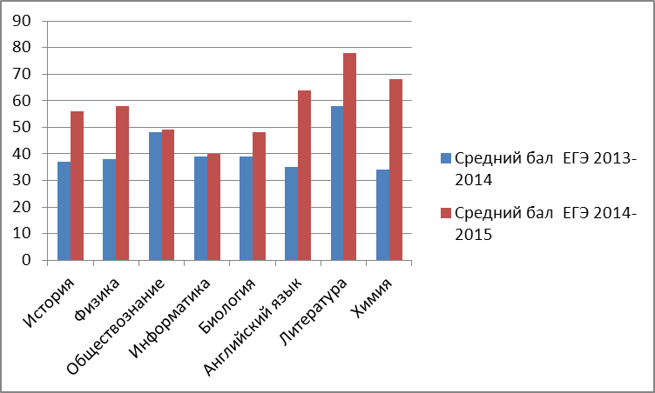

Из приведенной таблицы видно, что в текущем учебном году повысился средний балл по все сдаваемым предметам по сравнению с предыдущим учебным годом.

Итоги работы с учащимися, мотивированными на учёбу.
Для развития творческой активности учащихся каждый учитель-предметник работал как со слабоуспевающими учащимися, так и с учащимися, имеющими повышенный уровень учебной мотивации. Ежегодно отслеживается уровень обученности учащихся, мотивированных на учёбу, на предметных олимпиадах, интеллектуальном марафоне.
В 2014-2015 учебном году под руководством учителя русского языка и литературы, кандидата филологических наук Орловой О.Е. в школе продолжило работу научное общество «Поиск», куда вошли учащиеся 2-11 классов (146 учащихся). Основными целями и задачами НОУ являются
- выявление наиболее одарённых учащихся в разных областях науки и развитие их творческих способностей;
- активное включение учащихся школы в процесс самообразования.
Заседания общества проходят 1 раз в месяц. Результатами работы научного общества учащихся в 2014-2015 можно считать участие в Международной научно-практической конференции учащихся «Молодёжь и инновации» (г.Серпухов) и в различных городских тематических конференциях. На международную научно-практическую конференцию учащихся были представлены следующие работы:
«Использование электромагнитных полей в военной технике»
Автор: Лапенко Кирилл, учащаяся 9 класса МОУ СОШ № 13 (диплом 1 степени)
Научный руководитель: Неволина Т,С., учитель технологии МОУ «Средняя общеобразовательная школа № 13», г. Серпухов
«Исследование окружности»
Автор: Курлова А. учащаяся 7 класса МОУ СОШ №13
Научный руководитель: Егупова Н.А., учитель математики МОУ СОШ № 13
«Математические методы»
Автор: Зайцев В., учащийся 11 класса МОУ СОШ № 13
Научный руководитель: Егупова Н.А., учитель математики МОУ СОШ № 13
В городских тематических конференциях призовых результатов добились работы:
«Семья Мараевых в годы первой мировой войны»
Автор: Узе К., учащийся 9 класса
Научный руководитель: Узе И.В., учитель истории и обществознания МОУ СОШ № 13
«Причины преступлений, совершаемых несовершеннолетними»
Автор: Евстигнеева А., учащиеся 9 класса
Автор: Узе И.В., учитель истории и обществознания МОУ СОШ № 13
В 2015-2016 уч.г. планируется шире включать в научно-исследовательскую деятельность способных учащихся и сделать традиционными школьные научные конференции.
Одним из основных направлений работы НОУ является подготовка, организация и проведение школьных турниров и олимпиад. 113 учащихся (25%) приняли участие в школьном туре всероссийской олимпиады школьников. По результатам школьных олимпиад были сформированы команды для участия в городских предметных олимпиадах. На этом уровне приняли участие 68 (15%) учащийся школы. Наши учащиеся заняли два призовых места.
Евтигнеев Игорь 7 класс (1 место, технология).
Курлова Анастасия 7 класс (2 место, русский язык)
Учащиеся школы принимали активное участие в различных городских конкурсах, по результатам которых занимали призовые места. Это городские конкурсы «Мир юного техника» (Лапенко Кирилл, 1 место), конкурс литературно-музыкальных композиций ( 3 место), конкурс «Учимся изобретать» (Курлова А., 1 место), Живая связь времен» (Склярова М., 2 место), «Живая классика» (3 место), городской конкурс экологических плакатов (2 место), конкурс сочинений, посвященных 70- летию Победы в Великой Отечественной войне «Спасибо за Победу» (Евстигнеев И, 1 место), конкурс проектов «История моей семьи в истории моей страны» (Кузьмина В., 3 место), конкурс отрядов «Юный друг полиции» (1 место), городской конкурс рисунков «Мы за здоровое сердце» (2 место).
В 2014-2015 учебном году в школе большое внимание уделялось подготовке учащихся к сдаче нормативов ГТО. Был разработан школьный план, проводились единые дни сдачи норм ГТО. Большое внимание уделялось участию школьных спортивных команд в городской спартакиаде школьников. Спортивные команды юношей и девушек школы завоевали призовые места в городских турнирах по баскетболу и волейболу.
Активное участие учащиеся школы принимали и во всероссийской игре «Русский медвежонок – языкознание для всех» (72 чел.); игре «Кенгуру» (73 чел.); «Британский бульдог» (18 чел.); «ЧИП» (53 чел.).
В целом, результаты работы с учащимися, мотивированными на учебу остаются стабильными по сравнению с 2014-2015 учебным годом.

Дистанционное обучение детей-инвалидов.
В 2014-2015 уч. гг. в школе продолжалась реализация обучения детей-инвалидов с применением дистанционных технологий.
В 2014-2015 уч. гг. в данном проекте принял участие учащийся 5 А класса Чушаев Дмитрий.
Директором школы был издан приказ в котором было утверждено Положение об организации дистанционного обучения детей-инвалидов в МОУ «Средняя общеобразовательная школа № 13», назначен куратор дистанционного обучения детей-инвалидов в школе (Гузиков И.М.- зам. директора по УВР), утвержден список педагогов, участвующих в дистанционном обучении детей.
Дистанционное обучение в 2014-2015 уч.году велось в таких формах как:
- Skype-занятия;
- работа с различными ЦОРами;
- очные занятия с педагогами.
Дистанционные технологии успешно применялись при проведении занятий по английскому языку, истории, литературе, математике, природоведению.
Классный руководитель 5 А класса Меджидова Л.А. успешно использовала дистанционные технологии при проведении классных часов.
Мониторинг динамики успешности в освоении образовательной программы за 2014-2015 уч. года показал стабильность качества обучения Чушаева Д. с момента использования дистанционных технологий в образовательном процессе.

Анализ воспитательной работы школы в 2014-2015 уч.году.

Воспитание педагогическим коллективом школы рассматривается в неразрывной связи с обучением. Организация воспитательной работы в школе подчинена главной идее - человек есть саморазвивающееся, самоопределяющееся, самореализующееся существо. Иначе говоря, человек развивает, учит, воспитывает себя сам, а не какая-то посторонняя сила, будь то даже родители, педагоги, ближайшее окружение. По-другому и быть не может, ибо только в этом случае возникает сама возможность обретения человеком личной ответственности.
От того, какие наши дети сегодня, зависит, каким будет наше общество завтра. В поведении детей и подростков проявляется их отношение к другим людям и к самим себе, к окружающему предметному миру и природе, к нравственным, правовым, эстетическим и другим нормам и ценностям общества. Поведение можно рассматривать как один из важнейших факторов, связывающих ребёнка или подростка с окружающим миром, оказывающим влияние на формирование социальных качеств его личности. Для воспитания особенно важны те аспекты поведения, в которых проявляются и формируются взаимоотношения детей друг с другом и с окружающими людьми.
Нужна кропотливая работа по развитию ума и способностей учащихся. Не на каждом уроке и далеко не каждому ученику позволено осознавать неповторимость своего "Я" и находить основания для положительного самовосприятия, самовыражения и самоутверждения.
Но в природе ничего не происходит само по себе. Ребенок - существо не самодостаточное для развития в силу возраста, малых знаний, слабости физических и духовных сил. Поэтому воспитательные усилия должны быть специально спланированы и организованы. Воспитатель выступает как помощник, защитник, советчик или как образец для подражания. Его задачу мы видим в том, чтобы создавать условия для саморазвития ребенка, а для этого педагог должен хорошо знать человеческую природу, закономерности ее развития, внутренние мотивы поведения ребенка.
Невозможно представить себе жизнедеятельность школы без определения конечных результатов своей работы, без попытки определить, каким будет завтрашний день для школьного коллектива, какой будет школа через год, два…, какими выйдут из школы ее выпускники, т.е. без планирования.
Согласно Закону РФ «Об образовании» каждое образовательное учреждение должно решать не только образовательные, но и воспитательные задачи. В 2013/14 учебном году воспитательная работа школы осуществлялась в соответствии с целями и задачами школы на этот учебный год. Все мероприятия являлись звеньями в цепи процесса создания личностно-ориентированной образовательной и воспитательной среды.

1. Цели, задачи и направления воспитательной работы:
Целью воспитательной деятельности педагогического коллектива школы, как и прежде, является создание условий для формирования у учащихся качеств гармонично развитой, творческой, нравственно и физически здоровой личности, способной на сознательный выбор жизненной позиции, на самостоятельную выработку идей, умеющей ориентироваться в современных условиях и готовой к самостоятельной жизни в обществе
Учитывая анализ за прошедший учебный год, потребности учащихся, их родителей в 2014 – 2015 учебном году были сформулированы и решались следующие задачи:
- совершенствование гражданско - патриотического воспитания учащихся;
- дальнейшее сплочение, развитие ученического коллектива;
- совершенствование приемов и методов воспитательной работы;
- укрепление работы органов ученического самоуправления.
Огромную роль в решении этих задач играл отбор умений, необходимых для трудовой и общественной деятельности учащихся; решение задач и заданий, стимулирующих творческую деятельность, побуждающих осмысливать свой собственный опыт, опыт товарищей, окружающих людей; формирование обобщённых, интеллектуальных умений, позволяющих переносить их в новые ситуации учения, труда и общественной деятельности; внедрение материала, обладающего высокими эстетическими и нравственными достоинствами.
Для реализации поставленных задач были определены приоритетные направления, через которые и осуществлялась воспитательная работа:
- патриотическое;
- эстетическое;
- правовое;
- духовно – нравственное;
- экологическое;
- научное.
Воспитание детей строилось на гуманистических и гуманитарных традициях. Создание соответствующей атмосферы – основная задача заместителя директора по воспитательной работе, классных руководителей в сотрудничестве с родителями учащихся.
Система воспитательной деятельности школы, участие в Городском Форуме «Юные таланты земли Серпуховской», массовых городских мероприятиях смотра «Наследники славы земли Серпуховской», городской Спартакиаде школьников и других конкурсах различного уровня, способствовали успешной реализации поставленных целей и задач.

Укомплектованность кадрами, обеспечивающих воспитательный процесс в ОУ
Во всех сферах социальной жизни происходят серьёзные изменения, которые затрагивают широкий спектр отношений общества и личности. Эти изменения требуют поиска новых подходов к организации деятельности всех участников педагогического процесса. Для полноценного осуществления воспитательной деятельности, решения целей и задач, стоящих перед педагогическим коллективом, важное место занимают квалифицированные кадры. В связи с этим, в школе работают компетентные педагоги, преимущественно I и высшей квалификационной категории.
Управление воспитательным процессом и формирование социального заказа осуществляется при взаимодействии:
- Директора школы, который осуществляет руководство школой на основе нормативных документов и собственной позиции, выражает заказ властных органов как на государственном, так и на местном уровне.
- Управляющего совета школы, состоящего из представителей всех участников образовательного процесса: педагогов, учащихся, родителей.
- Школьного парламента, органа ученического самоуправления, состоящего из обучающихся - представителей ученического коллектива. Совет выражает заказ со стороны детей, определяет основные направления воспитательной работы и ключевые мероприятия.
3. Педагогического совета, который ставит педагогические задачи в воспитательной работе, подводит итоги и анализирует результаты, вносит коррективы в план воспитательной работы.
Непосредственным осуществлением воспитательной деятельности занимаются:
- Заместитель директора по воспитательной работе – осуществляет организационное, методическое и диагностическое руководство воспитательной работой.
- Социально – психологическая служба школы – осуществляют просветительскую, информационную, воспитательную работу с детьми и их родителями.
- Классные руководители – проводят воспитательную работу с классами на коллективном и индивидуальном уровне, помогают в проведении общешкольных дел, ведут работу с родителями.
- Воспитатель ГПД – реализуют воспитательную деятельность через работу с группой и отдельными учащимися, проводит внеклассные мероприятия, обеспечивает соблюдение режимных моментов в школе.
- Ученический актив – содействует разработке и проведению школьных акций и отдельных дел, организации работы классных коллективов и отдельных детей.
- Родительская общественность – помимо деятельности традиционно присущей родительским комитетам, родители принимают активное участие в подготовке школьных праздников и мероприятий.
Необходимо отметить, что:
- При используемой в школе воспитательной системе происходит интеграция усилий всех служб для более успешной реализации решаемых задач.
- Школьная Дума также является активным элементом управления воспитательным процессом, так как непосредственно подготавливает, организует и проводит школьные дела.
- Деятельность заместителя директора по воспитательной работе становится в большей степени координирующей и методической.
Выводы: подбор кадрового состава, преемственность в выборе классных руководителей при переходе детских коллективов из начальной ступени в среднее звено в 2014 - 2015 учебном году было целесообразным и достаточным по всем предъявляемым стандартам к педагогам.
Система классного руководства
Деятельность классных руководителей
Деятельность классного руководителя является важнейшим звеном в воспитательной системе учебного заведения, основным механизмом реализации индивидуального подхода к воспитанникам. Обусловлена она современной задачей, которую ставят перед учебным заведением любого типа мировое сообщество, государство, родители - максимальное развитие каждого ребенка, сохранение его неповторимости, раскрытие его талантов и создание условий для нормального духовного, умственного, физического совершенства (Всемирная Декларация об обеспечении выживания, защиты и развития).
Деятельность методического объединения классных руководителей, возглавляемого Савельевой И.Д., запланирована на 2014 - 2015 учебный год через различные формы: совещания, лекции, круглые столы, тренинги. Свою педагогическую деятельность осуществляли 16 педагогов.
На заседаниях ШМО классные руководители знакомились с современными методологическими подходами и теоретическими концепциями воспитания детей, с технологическими разработками ведущих отечественных и зарубежных учёных, овладевали системой методик педагогической диагностики воспитанности.
На внутришкольный контроль по воспитательной работе выносятся следующие вопросы:
- тематический анализ воспитательных систем классных руководителей, руководителей кружков;
- выполнение программ кружков, их результативность;
- состояние воспитательной работы в классах;
- уровень воспитанности учащихся;
- состояние совместной работы с родителями по подготовке выпускников к успешному окончанию школы, профессиональному выбору.
Осуществление контроля ведется в процессе посещения классных часов, занятий кружков, уроков, анкетирования учащихся и педагогов, бесед с учащимися, учителями, наблюдения, проверки документации.
Результаты контроля доводятся до педагогического коллектива на педагогическом совете, ШМО классных руководителей, составляются справки по итогам проверки.
Выводы: план работы ШМО реализован полностью, достигнуты цели, решение поставленных задач способствовало профессиональному росту классных руководителей. В целом, работа классных руководителей по планированию воспитательной деятельности, ведению документации соответствует предъявляемым требованиям, общешкольному годовому плану воспитательной работы. Рекомендовать в следующем учебном году обратить внимание на работу по психолого – педагогическим исследованиям, диагностике, анкетированию.
Социально - психологическая служба школы.
Провозглашение и распространение во всем мире новой этики в отношении детей является важнейшей приметой нашего времени. Универсальное выражение новой этики – Конвенция о правах ребенка, принятая Генеральной Ассамблеей ООН 29 ноября 1989 года. Она подтверждает три основных права ребенка: на выживание, на развитие и на защиту. Миссия социально-психологической службы заключается в обеспечении развивающего характера образования, т.е. создании психолого-педагогических условий в образовательном пространстве, обеспечивающих психологическое благополучие участников образовательного процесса, сохранение их психического и психологического здоровья, предполагающего полноценное психическое и личностное развитие на всех возрастных этапах.
Основные направления работы определяются прежде всего проблемами, возникающими в процессе обучения и воспитания детей, без разрешения которых сложно добиться хороших результатов. Хотя направления работы зафиксированы в квалификационных характеристиках социального педагога и педагога-психолога, на практике их круг значительно шире. Это объясняется необходимостью сотрудничества всех, кто обучает и воспитывает ребёнка: учителей, классных руководителей, администрации, родителей.
Основными направлениями работы социально-психологической службы в нашей школе являются:
• помощь семье в проблемах, связанных с учебой, воспитанием, присмотром за ребенком;
• помощь ребенку в устранении причин, негативно влияющих на его успеваемость и посещение школы;
• привлечение детей, родителей, общественности к организации и проведению социально – педагогических мероприятий;
• диагностирование и разрешение конфликтов, трудных жизненных ситуаций, затрагивающих интересы ребенка;
• индивидуальное и групповое консультирование детей, родителей, педагогов по вопросам разрешения проблемных ситуаций, конфликтов;
• пропаганда и разъяснение прав детей, семьи, педагогов;
• выявление запросов, потребностей детей и разработка мер помощи конкретным учащимся с привлечением специалистов из соответствующих учреждений и организаций.
Работа социально-психолого-педагогической службы проводилась согласно составленному и утвержденному плану, который включает в себя отдельные планы работы с классными руководителями, с социально незащищенной категорией детей, совместных мероприятий ОДН, КДН, другими городскими службами по профилактике правонарушений, безнадзорности, беспризорности среди учащихся, по профилактике наркомании, табакокурения, алкоголизма.
При планировании работы социально-психолого-педагогической службы с учащимися, учитываются социальные и психологические особенности учащихся школы, которые выявлены в ходе различных диагностик, тестов, индивидуальной работы с учащимися.
Особенно остро стоит проблема в работе с детьми и подростками, находящимися в сложной жизненной ситуации, состоящими на учете в «группе риска». Это те дети, на которых воздействует ряд психологических, социальных факторов, в результате чего они более склонны к правонарушениям, насилию и другим видам асоциального поведения.
В связи с этим, одним из важных направлений в работе СПС – профилактика правонарушений, безнадзорности, беспризорности среди учащихся школы. А также большое внимание уделяется выявлению раннего семейного неблагополучия.
Исследования, проводимые СПС школы, показывают, что в настоящее время дети обладают неуравновешенной психикой. Причин тому много, в том числе и низкий материальный уровень жизни отдельных семей, когда родители не уделяют ребенку должного внимания и не занимаются воспитанием на нужном уровне, а думают о том, как прокормить семью или ведут асоциальный образ жизни.
Основной сферой деятельности СПП службы является процесс адаптации детей в социуме. Так же она включает в себя работу с родителями: индивидуальные консультации, психолого-педагогическое просвещение родителей через педагогические лектории, тематические родительские собрания, индивидуальные консультации, методику бесконфликтного общения, психологию семейных отношений.
Обязательным компонентом деятельности СПС является сотрудничество с учителями, так как именно с ними в школе ребенок взаимодействует больше всего. Оно осуществляется непосредственно через проведение классных часов, индивидуальных консультаций, деловых игр, педсоветов, конференций, семинаров, мониторингов, способствующих повышению качества работы.
Всеми участниками образовательного процесса востребованы занятия с детьми, нуждающимися в помощи. Для младших школьников – игровые коррекционно-развивающие занятия и игры. Для старшеклассников – тренинги, на которых поднимаются вопросы личностного развития, зависимостей от наркотиков и алкоголя, жизненных ценностей, проблем выбора профессии.
Профилактическая работа СПП службы так же направлена на создание доверительного психологического климата между всеми участниками образовательного процесса, активизацию мотивационной сферы учеников – важного условия для формирования установок на здоровый, нравственный образ жизни, предупреждения противоправных поступков.
С целью предупреждения правонарушений, бродяжничества, беспризорности, девиантного поведения учащихся, правового просвещения участников образовательного процесса, активизации совместной деятельности школы и служб, ведомств системы профилактики в работе по этому направлению в школе разработана следующая система мероприятий:
- Участие в рейдах «Всеобуч» (сентябрь), помогающих в контроле за выполнением закона «Об образовании».
- Участие в школьных профилактических акциях.
- Индивидуальные профилактические беседы для родителей и учащихся школы.
- Правовое просвещение учащихся и родителей.
- Оказание социально-правовой помощи учащимся.
- Заседания Совета профилактики правонарушений.
- Анкетирование, тестирование, диагностирование учащихся и родителей.
В школе осуществляется контроль за получением образования несовершеннолетними: ежедневный строгий учет пропущенных уроков, работа по ликвидации пропусков уроков без уважительной причины, устранению пробелов в знаниях неуспевающими учащимися, деятельность школы по выявлению не обучающихся детей.
Школьный Совет профилактики правонарушений организует взаимодействие со службами и ведомствами системы профилактики для координации всей работы в этом направлении. СПС выстраивает партнерские отношения со всеми заинтересованными службами и ведомствами, сотрудничество с ними способствует успеху профилактической работы, защите прав ребенка, ранней профилактике семейного неблагополучия.
Одним из направлений, которое осуществляет школа, является правовое просвещение, направленное на понимание учащимися, родителями, учителями ценностей, принципов, лежащих в основе правовой системы государства.
В современных условиях правовое воспитание необходимо для того, чтобы пропагандировать безопасный и здоровый образ жизни среди подростковой среды. Оно играет огромную роль в борьбе с детской преступностью, насилием, асоциальным поведением, создает благоприятные условия для индивидуального развития личности. В этом учебном году был проведён педсовет «Правовая компетентность всех участников образовательного процесса», на V школьной НПК работа одной из секций была посвящена именно этому вопросу, где учащиеся 8 -10 классов защищали свои исследовательские проекты.
Неотъемлемой частью профилактической работы школы является работа по формированию основ здорового образа жизни у учащихся и их родителей, так как понятие «здоровье» включает в себя здоровье как физическое, так психическое и нравственное.
В связи с этим перед социально-психологической службой стоит еще одна не менее важная проблема: употребление несовершеннолетними алкоголя, наркотических веществ и других психоактивных веществ, представляющих угрозу здоровью населения, социальной сфере и правопорядку. Важным моментом следует считать нацеленность мероприятий на контингент школьного возраста, так как именно эта возрастная группа несовершеннолетних быстро втягивается в наркоманию. В связи с этим классными руководителями, СПС были запланированы и проведены тематические классные часы «Мы выбираем жизнь!», осуществлялся просмотр видеофильмов и роликов.
Выводы: служба социально – психологической поддержки в течение 2013 – 2014 учебного года направляла и координировала работу по оказанию профессиональной помощи детям, их родителям, коллегам. Для осуществления своей деятельности в следующем году рекомендовать разработать цикл занятий для учащихся 12 – 15 лет по профилактике асоциальных явлений, здоровому образу жизни, продолжить правовое просвещение родителей.
Система общешкольных дел.
В основе воспитательной работы школы лежит совместная творческая деятельность детей и взрослых по различным направлениям.
Основной составляющей воспитательной работы является участие класса во всех общешкольных мероприятиях. Это позволяет четко определить место классного коллектива в общей системе учебно-воспитательного процесса в школе, это способствует:
- Повышению уровня общительности каждого в отдельности;
- Развитию личностных качеств учащихся, направленных на благо коллектив в целом, помогает рассмотрению классного коллектива как неотъемлемой части школьного коллектива.
Участие классов во всех общешкольных мероприятиях помогают классному руководителю заполнить досуг школьников интересными и познавательными, веселыми и развлекательными мероприятиями, тем самым, сведя к минимуму влияние улицы, что особенно важно для старшеклассников. Воспитательная работа строилась по системе коллективно-творческих дел (КТД). Эти мероприятия способствует развитию личности, её познавательных и творческих возможностей и выстраиваются по следующим направлениям воспитательной работы:
- привитие любви к учёбе;
- патриотическое;
- эстетическое;
- физкультурно-оздоровительное;
- трудовое;
- экологическое.
Привитие любви к учёбе.
Городские интеллектуальные конкурсы, диагностические работы не дали возможности для проведения традиционных интеллектуальных конкурсов - праздников, в связи с этим уже второй год школа не имеет возможности для проведения предметных недель.
Деятельность школьного музея способствовала открытию новых познавательных форм для реализации интеллектуальных, творческих способностей не только учащихся, но и детей: музейные уроки, экскурсии, защита проектов по различной тематике нашли успешное применение на VII школьной научно – практической конференции.
В связи со сменой руководителя научного общества «Совёнок» (Орлова О.Е.) работа в обществе изменилась, увеличилось количество учащихся, вовлечённых в работу общества. И, как следствие, достижения на городском уровне, а также диплом лауреата в г.Протвино.
Ежегодно приносит свои положительные плоды разноплановые, познавательные, многообразные формы работы школьной библиотеки, возглавляемой Николаевой Л.В. Заведующая библиотекой систематически организует тематические книжные выставки, готовит и проводит качественные библиотечные часы с мультимедийными презентациями.
Выводы: спланировать дальнейшую работу по привитию любви к учёбе с учётом заинтересованности в повышении уровня знаний всеми участниками образовательного процесса.
Эстетическое воспитание.
Эстетическое воспитание является одним из основных направлений в воспитательной системе и реализуется через коллективно – творческие дела: игры, интеллектуальные турниры, олимпиады, праздники, открытые уроки, классные часы.
- Праздник 1 сентября – один их самых ярких и запоминающихся праздников выпускников и первоклассников.
- Праздник Всемирного Дня красоты и Дня города радует всех калейдоскопом интеллектуальных, творческих, спортивных игр и состязаний, которые проводятся не только в школе, но и в городе.
- Праздник самых дорогих и любимых мам, неповторимое очарование и душевность звучала в стихах, песнях о мамах.
- Новогодний бал – теперь уже традиционное танцевальное шоу – программа, раскрывающая грациозность танца, музыкальную культуру, погружающая в цепочку исторических событий.
- Месячник «Защитников Отечества» - включил в себя целую череду мероприятий, конкурсов, тематических выставок и утренних линеек.
- Игра «КВН» - ежегодный традиционный праздник юмора, в очередной раз порадовал новыми искромётными шутками.
- Праздник «Прощания с начальной школой» - расставание с первой учительницей, прощание с детством, первые успехи – это волнующее событие для детей и взрослых, которые подводят первую черту пребывания в школе.
- Праздник Последнего звонка и выпускные вечера для 9 и 11 классов – эти праздники всегда проходят весело, трогательно, с ноткой тоски расставания со школой.
Наши ребята участвовали в различных конкурсах, как в школе, так и на уровне города, показывая высокий уровень знаний, умений и творческих способностей.
Выводы: Содружество учителей, родителей, учащихся создаёт предпосылки к успешности детей и школы.

Патриотическое воспитание
Патриотическое воспитание подрастающего поколения всегда являлось одной из важнейших задач современной школы, ведь детство и юность - самая благодатная пора для привития священного чувства любви к Родине.
Под патриотическим воспитанием мы понимаем постепенное и неуклонное формирование у учащихся любви к своей Родине. Патриотизм - одна из важнейших черт всесторонне развитой личности. У школьников должно вырабатываться чувство гордости за свою Родину и свой народ, уважение к его великим свершениям и достойным страницам прошлого. Многое требуется от школы: ее роль в этом плане невозможно переоценить.
Функции, осуществляемые системой военно-патриотического воспитания, определяют ее структуру. В организационном плане частями системы являются: учебный процесс, внеклассная работа.
Был разработан и утвержден план мероприятий:
- В течение учебного года проходила акция «Ветеран живёт рядом» Учащиеся 5-11 классов оказывали шефскую помощь ветеранам ВОВ, работникам тыла и престарелым, приглашали ветеранов на классные часы, организовали поздравительную почту.
- Тематические классные часы, встречи с ветеранами, просмотр видеофильмов, литературно – музыкальные композиции.
- Тематические линейки - в день вывода советских войск с территории Афганистана, учащиеся на линейке - реквиеме читают стихи, возлагают цветы, встречаются с воинами-интернационалистами.
- Традиционно проходят конкурсы рисунков, плакатов и боевых листков.
- В рамках празднования Дня Победы ежегодно проходит Вахта памяти учащимися школы у мемориала на Ивановском кладбище, чествование ветеранов на дому.

Выводы: продолжить работу в системе патриотического воспитания для создания духовного и культурного потенциала учащихся школы, укрепления их гражданской позиции.

Физкультурно – оздоровительное воспитание.
Физкультурно – оздоровительное направление деятельности школы осуществлялось с целью создания наиболее благоприятных условий для сохранения и укрепления здоровья учащихся, формирования у школьников отношения к здоровому образу жизни как к одному из главных путей в достижении успеха.
Традиционно в городе 9 сентября проводился большой городской спортивный праздник, посвященный Всемирному Дню красоты и здоровья. Большая работа была запланирована и проведена в школе: утренняя зарядка на свежем воздухе, спортивно – массовые мероприятия в школе, городские состязания.
Сборные команды по различным видам спорта защищали честь школы в городской спартакиаде школьников по двум возрастным подгруппам. Уровень подготовленности учащихся и отношение к внеклассной работе учителей Гагарионой Н.Д. и Живцова Н.А. позволили достойно подготовить команды к участию в городской Спартакиаде школьников и одержать ряд побед.
Выводы: Следует продолжить работу по совершенствованию физического воспитания в школе, созданию условий, обеспечивающих формирование, сохранение и укрепление физического и психического здоровья учеников средствами физической культуры и спорта и достижению хороших спортивных показателей.
Трудовое воспитание
Трудовое воспитание учащихся школы в целом ставит перед собой ряд задач, обусловленных подготовкой всесторонне развитой, творческой личности с ярко выраженной индивидуальностью, обладающей такими важными качествами, как ответственность, трудолюбие, работоспособность, коммуникабельность, толерантность, стрессоустойчивость; личность, легко адаптирующуюся к окружающей среде, умеющую рационально организовывать и использовать свой потенциал
Дежурство по школе, уборка кабинетов, летняя практика учащихся, работа на пришкольном участке, в трудовой бригаде, разовые поручения – таковы основные формы работы, используемые в школе. Дети любят и умеют трудиться, заботятся о благоустройстве учебных кабинетов, школьной территории, проявляя при этом выдумку.
Дежурство по школе проходило на должном уровне.
При прохождении летней практики, ученики школы участвовали в оформлении цветников, поливе и прополке клумб, выполняли работу по благоустройству школы и школьной территории.
В рамках этого направления в школе проходят такие мероприятия, как уборка закрепленных территорий, участие в ярмарке профильного обучения, в выставке «Образование и карьера», общешкольных субботниках, тематические классные часы, встречи с людьми различных профессий, экскурсии на предприятия города, Единые профилактические дни с участием представителей городских служб.
Выводы: классным руководителям продолжать работу по повышению ответственности учащимися к дежурству по школе, напоминать об их обязанностях.
Экологическое воспитание
Школа - это место, где дети проводят большую часть времени, и поэтому она должна отвечать определенным требованиям. Если говорить об экологии воспитании, то следует обратить первоочередное внимание на сохранение здоровья. Безусловно, в первую очередь, это санитарно-гигиенические нормы: температурный и водный режим, мебель, световой режим, а также культура питания и гигиена одежды. Родителей мы привлекаем к управлению учебным и воспитательным процессом через участие в благоустройстве кабинетов, школьной территории, обеспечении питьевого режима, отвечаем на родительские запросы, поощряем их «благодарственными письмами».
Организуя акции и концерты, дети учатся приносить пользу и радость людям, ведь культурное наследие народа является естественной благодатной почвой для формирования характера детей. Все с удовольствием участвуют в таких мероприятиях, как встреча Масленицы, экологический месячник, устройство кормушек и скворечников, озеленение кабинетов, школьной территории, выращивание урожая на пришкольном участке.
Всё это следует отнести к составляющим экологического воспитания, где задача любого учителя - воспитать или посеять в душе ребенка понимание того, что высшая ценность в мире - это жизнь. А вот сделать ее лучше могут только те, кто живет в школьном доме, отвечая на извечный русский вопрос: «Что делать?» и вечный, как мир, ответ: «Красота спасет мир!»
Выводы: хотелось бы, чтобы экология была необходимостью в жизни школы и каждого человека. В следующем году необходимо продолжить экологическое воспитание учащихся, используя новые формы работы.
Работа с родителями.

Цель работы данного направления – организация сотрудничества родителей и школы в деле обучения и воспитания на основе единой педагогической позиции.
Со стороны школы родителям учащихся постоянно оказывается возможная помощь. Это, прежде всего, педагогические консультации, родительские собрания, индивидуальные беседы об особенностях возраста и методах подхода к воспитанию ребенка, по профилактике суицида, употребления ПАВ, безнадзорности и правонарушений, сохранению и укреплению здоровья, т.е. педагогическое просвещение родителей. Кроме того, школой оказывается помощь учащимся в трудоустройстве, учащиеся, имеют возможность бесплатно отдохнуть в летнем оздоровительном лагере, дети из малообеспеченных семей в первую очередь получают имеющиеся бесплатные учебники в школьной библиотеке.
В связи с этим, в 2014 – 2015 учебном году были проведены следующие родительские собрания: единое общешкольное собрание, родительские собрания для будущих первоклассников и их родителей, родительские собрания в выпускных классах и один раз в четверть классные собрания. Родители всех классов ознакомлены с Уставом школы, локальными актами, федеральными законами, с нормативно – правовой базой по проведению итоговой аттестации в форме ГИА и ЕГЭ. Тематика классных собраний зачастую согласовывалась с родителями.
Следует отметить активное посещение родительских мероприятий начальной ступени обучения и снижение в среднем и старшем звене. На этот факт уже неоднократно обращали внимание учителей, но используемое ими разнообразие форм и подходов при подготовке и проведении встреч с родителями, не всегда достигали результата.
Консультационным службам - соцпедагогу, психологу, профконсультанту на начало года выяснять запросы родителей по различным направлениям сферы деятельности и активнее сотрудничать, для достижения большей открытости образовательного учреждения.
Одной из составляющей части взаимодействия педагога и родителей является корректирование семейного воспитания. С этой целью проводились рейды по неблагополучным семьям с участием инспектора ОДН, социального педагога, педагога-психолога (1раз в четверть), индивидуальные и групповые беседы с родителями.
Выводы: продолжить активное взаимодействие родительского и педагогического коллективов, администрации для оказания детям грамотной поддержки, для обеспечения партнёрского характера взаимоотношений.

Организация школьного самоуправления.
В 2014-2015 учебном году педагогический коллектив продолжал работу над вопросом организации самоуправления как на школьном уровне, так и в классных коллективах.
Ребятами была спланирована деятельность на год, проведены заседания Школьного парламента по вопросам организации и проведения общешкольных мероприятий, их анализ.
Школьный парламент как орган ученического самоуправления участвует в соуправлении жизнедеятельностью коллектива нашего учебного заведения, основной целью которой является:
  - вовлечение детей в активную общественную деятельность;
  - формирование личности с активной жизненной позицией;
  - создание условий для всестороннего развития ребёнка в различных сферах общественной жизни и реализации его духовного и физического потенциала;
Работа детского коллектива проводится на основании плана, который отражает различные виды деятельности.
Свою деятельность организация выстраивает по направлениям и закрепляет за каждым данным направлением детей, которые входят в состав той или иной коллегии.
В этом году наметился спад активности в работе думских коллегий: старшие ребята больше времени стали уделять учёбе и подготовке к дальнейшему поступлению, а младшие – ещё не набрались опыта.
Учащиеся школы принимали активное участие в городских мероприятиях, где занимали призовые места.
Проведенные мероприятия и коллективно-творческие дела способствовали сплочению коллектива, уважительному отношению к старшим, дисциплинированности и самостоятельности.
Выводы: работать над повышением роста активности, инициативности, творчества детей среднего и особенно старшего звена, где старшеклассники задают стиль общения, стиль проведения КТД, стиль взаимоотношений детей и взрослых.

Выводы по результатам анализа:
Основным средством педагогического процесса должен стать индивидуальный подход к учащимся. Он опирается на результаты диагностической работы учителей и воспитателей, которая осуществляется по следующим направлениям:
– характерологические особенности;
– ценностные ориентации;
– интересы и увлечения;
– особенности интеллектуального развития;
– развитие творческих способностей;
– особенности общения в классе, школе, семье.
Ученика надо знать, необходимо осуществить решительный поворот к его личности. Конечно, найти активные формы в воспитательной деятельности сложно. Трудно отойти от многих стереотипов, но если хочется, чтобы наша работа была гуманной и приносила плоды, нужно:
– научиться уважать личное достоинство каждого ученика, его интересы;
– создать благоприятные условия для самоопределения, самореализации и саморазвития личности;
– обеспечить полноценное проживание каждого возрастного этапа в соответствии с психофизическими особенностями развития личности;
– использовать принцип добровольности, проводить творческие дела по запросам детей и в связи с потребностью жизни.
По результатам анализа работы за 2014 – 2015 учебный год следует наметить задачи на следующий учебный год и провести корректировку плана работы:
1. Продолжить работу по повышению научно-теоретического уровня педагогического коллектива в области воспитания детей.
2. Обновлять и развивать единую систему школьного и классного ученического самоуправления.
3. Формировать у учащихся представление о здоровом образе жизни, продолжать обновлять и развивать систему работы по охране здоровья учащихся.
4. Создать и начать реализовывать программу по профилактике правонарушений и употреблению ПАВ.
5. Увеличить использования ИКТ в работе классных руководителей.
6. Оказывать разноплановую поддержку родителям и привлекать их к активной работе.
8. Совершенствовать работу по приоритетным направлениям воспитательной деятельности (патриотическое, интеллектуальное, художественно-эстетическое воспитание, формирование здорового образа жизни).
Цель воспитательной работы школы в 2015-2016 учебном году – подготовка ответственного гражданина, способного самостоятельно мыслить и оценивать происходящее, строить свою жизнь и деятельность в соответствии с собственными интересами и с учетом интересов и требований окружающих его людей и общества в целом.

Анализ результативности работы школы.

Коллектив нашей школы работает стабильно и результативно. Показателями качества работы школы являются:
- Стабильная в течение ряда лет успеваемость и качество знаний.
- Стабильность числа учащихся – победителей, призеров конкурсов и олимпиад.
- Отсутствие отсева из школы детей в возрасте до 15 лет;
Педагогический коллектив решал следующие задачи:
- Внедрение ФГОС нового поколения в 1-4 классах.
- Организация внеурочной деятельности согласно ФГОС в начальной школе.
- Учителя-предметники проводили целенаправленную работу по подготовке учащихся 9 класса к ОГЭ, учащихся 11 класса - в форме ЕГЭ.
- Повышение качества воспитания, формирование у учащихся нравственности, здорового образа жизни.
- Совершенствование форм, методов и средств обучения, введение в учебный процесс новых технологий.
- Создание психолого-педагогических условий, обеспечивающих развитие всесторонне развитой личности.
- Продолжение работы на базе школы ДШИ «Синтез» по направлениям:
- музыкальное;
- художественное;
- цирковое.
12. Проведение работы с трудными детьми и семьями, усиливая взаимосвязь с семьями, с внешкольными спортивными и культурными учреждениями города.
Важными слагаемыми, обеспечивающими успешность работы школы, являются:
- Системный подход к анализу и планированию деятельности школы;
- Результативность проведенных педагогических советов.
- Повышение квалификации учителей.
- Успешная аттестация учителей.
Таким образом, план работы школы в соответствии с поставленными на 2013 – 2014 учебный год задачами выполнен.

Задачи педагогического коллектива школы
на 2015-2016 учебный год.

Считать задачами школы на 2015-2016 учебный год:
- Реализовывать образовательную программу школы путем работы над методической темой: «Создание воспитательно-образовательной среды, способствующей нравственному и физическому развитию, повышению адаптивных возможностей и формированию конкурентноспособности как качества личности учащихся»;
- Работать над внедрением новых педагогическими технологиями в рамках реализации системно-деятельностного подхода на уроках и внеурочной деятельности;
-Проводить мероприятия по подготовке к внедрению ФГОС нового поколения в основной школе;
- Начать реализацию ФГОС ООО второго поколения в 5 классах;
-Продолжить внедрение элементов дистанционных образовательных технологий для обучения детей-инвалидов;
-Совершенствовать использования АС «Сетевой город» как системообразующей информационно-образовательной среды школы;
- Совершенствовать формы, средства и методы обучения, а также педагогического инструментария для измерения предметных и метапредметных результатов образовательной деятельности;
- Проводить целенаправленную работу по подготовке учащихся к итоговой аттестации;
-Повышать качество воспитания, формирование у учащихся нравственности и патриотизма через воспитательную программу школы.

Поступление и расходование финансовых средств.
